Murretun leivän yhteys
Aineksia eri-ikäisten yhteiseen kiirastorstain messuun

Vinkkejä valmisteluun ja toteutukseen:
Messun valmistamisessa ja messuun kutsumisessa voidaan hyödyntää seurakunnan kerhoja, piirejä, toimintaryhmiä, leirejä, kinkereitä tai muita kokoavia toimintoja. Näissä voidaan käsitellä ehtoollista ja kerätä aiheeseen liittyviä kysymyksiä ja ajatuksia saarnan pohjaksi. Samalla voidaan kutsua kohdattuja ihmisiä yhteiseen kiirastorstain messuun nauttimaan ehtoollista ja vaikkapa kerätä materiaalia yhteistä esirukousta varten.

Tiedottamisessa on hyvä korostaa sitä, että kiirastorstain messu on valmistettu kaiken ikäisille. Näin madalletaan lapsiperheiden kynnystä saapua messuun.

Messu on syytä suunnitella ja toteuttaa monien työalojen yhteistyönä. Jos esimerkiksi nuorisotyössä on vakiintunut tapa viettää omaa messua tai pääsiäisateriaa, on se yhdistettävissä tähän koko seurakunnan yhteiseen messuun.

Jo mahdollisissa etukäteiskohtaamisissa lasten ja heidän vanhempiensa kanssa on hyvä pitää esillä lasten ehtoollisen näkökulmaa (katso uusi Palvelkaa Herraa iloiten – Jumalanpalveluksen opas, sivut 75–76).

Vaikka messun sisällöt mietitään lapsinäkökulma mielessä pitäen, on syytä varautua kirjoja, leluja tms. sisältävillä kirkkopusseilla tai muilla nuorimpia seurakuntalaisia huomioon ottavilla varusteilla.

Ehtoollisen ja muun syömisen välistä jännitettä voidaan avata kokemuksellisesti seuraavalla tavalla: Lapsille voidaan tarjota myös jotain pientä purtavaa, esimerkiksi kirkkopussissa voi olla pieni rusinalaatikko. Näitä voidaan popsia vaikkapa saarnan aikana. Ennen ehtoollisliturgian alkua todetaan: ”On aika panna syrjään kaikki muu, nyt pöytään tuodaan jotain aivan erityistä: Jeesuksen antamaa ravintoa.”

Yhteisen esirukouksen valmistamiseen ja toteuttamiseen sekä alttarin riisumiseen kutsutaan eri-ikäisiä seurakuntalaisia. Näitä asioita on syytä harjoitella hyvissä ajoin ja yksityiskohtaisesti ennen messua.

Messu on syytä saada mahtumaan yhteen tuntiin. Johdantosanojen ja muiden vapaasti laadittavien sanojen on syytä olla napakoita, eikä niissä tule haaskata saarnan aineksia. Myös musiikkivalintoihin tulee kiinnittää samanlaista huomiota.

Lopun katseltavat toiminnot (alttarikynttilöiden sammuttaminen, alttarin riisuminen yms.) toteutetaan yhtäaikaisesti psalmin lukemisen ja virren veisuun kanssa. Näin samanaikaisesti kuultu ja nähty tukevat toisiaan. Lisäksi samanaikaisuus on aikataulullisesti järkevää.

Lopussa kirkkoa ei pimennetä täysin. Näin siksi, että virren veisuu kirjasta onnistuisi ja kulkeminen olisi turvallista eikä pienimpiä pelottaisi.

Messun rakenne
Kirkon kuoriin sytytetään messun alussa 12 apostolin kynttilät ja niiden keskelle yksi isompi Kristus-kynttilä.
- Alkuvirsi
- Alkusiunaus
- Johdantosanat
- Yhteinen rippi: esimerkiksi perhemessun synnintunnustus, VK 720 tai VK 220: 2–3. Jos mahdollista, synnintunnustuksen esilukija polvistuu alttarikaiteen ääreen.
- Virsi. Jätetään pois, jos synnintunnustuksena käytetään VK 720
- Päivän rukous: Evankeliumikirjan vaihtoehdoista 1 tai 2.
- Raamatunluku ja saarna. Evankeliumi Luuk. 22: 14–22. Mikäli halutaan, voidaan sitä ennen lukea Ap. t. 2: 42–47.
- Uskontunnustus
- (Virsi)
- Yhteinen esirukous
11. Uhrivirsi
12. Ehtoollisrukous, voidaan ottaa perhemessusta
13. Isä meidän
14. Herran rauha
15. Jumalan Karitsa, voidaan käyttää myös VK 742
16. Ehtoollisen vietto

Aterian päätyttyä ennen kiitosrukousta joku jumalanpalveluksessa avustavista sammuttaa yhden apostolien kynttilöistä. Siinä yhteydessä hän lausuu: Juudas, joka kavalsi Jeesuksen, poistui pimeään yöhön kesken aterian. Me sammutamme nyt Juudaksen kynttilän.

17. Kiitosrukous

Kiitosrukouksen jälkeen sammutetaan muidenkin opetuslasten kynttilät ja sanotaan: Kun Jeesus oli vangittu, kaikki opetuslapset pakenivat ja jättivät hänet yksin. Me sammutamme myös muiden opetuslasten kynttilät.

Kun kynttilät on sammutettu, luetaan psalmi 22, minkä jälkeen voidaan laulaa virsi 77 ilman urkujen säestystä. Psalmin ja/tai virren aikana alttarikynttilät sammutetaan, alttari riisutaan ja risti ja sammutetut kynttilät – paitsi Kristus-kynttilä, joka jää palamaan – kannetaan sakaristoon. Jos alttarilla on krusifiksi, se voidaan jättää paikoilleen. Alttari voidaan pukea mustaan.

(18. Siunaus)

Jumalanpalveluksen päätöskelloja ei soiteta.

Viriketekstejä

Johdantosanat
Juutalaiseen pääsiäisateriaperinteeseen kuuluu kysymys: Miksi tämä ilta on erilainen kuin muut? Se voi olla myös meidän kysymyksemme tänään. Ehtoollinen tekee illasta erilaisen. Saamme kohdata siinä puolestamme kärsineen ja ristiinnaulitun, mutta myös kuoleman voittaneen ja ylösnousseen Jeesuksen Kristuksen. Hän kutsuu meitä kaikkia yhteiseen juhlapöytään. Häneen turvautuen saamme nyt tunnustaa syntimme.

Saarnan jyviä
Yleistä: Saarna on syytä pitää ytimekkäänä. Lasten ehtoollista on hyvä pitää esillä.

Vaihtoehto I
Keskustelullinen saarna: Nostetaan esille niitä kysymyksiä, joita seurakunnan keskuudesta on noussut valmisteluvaiheessa ehtoollista koskien (ks. virikemateriaalin alku ”Vinkkejä valmisteluun ja toteutukseen”). Voidaan toteuttaa haastattelusaarnana.

Käytännön vihje: Messua edeltävien keskustelujen pohjaksi voi ottaa kuvan ehtoollisesta (kuuluisin ja siten helposti lähestyttävä vaihtoehto lienee Da Vincin maalaus, mutta muitakin vaihtoehtoja on hyvä pohtia) sekä kuvan tavallisesta ruokapöydästä. Pohditaan ehtoollista kuvien äärellä ja evankeliumin tekstin kanssa. Apukysymyksiä: Mitä samaa ja mitä erilaista on ehtoollisessa ja tavallisessa ruokailussa? Kehen kuvien hahmoista samastut ja miksi? Mitä symboleja löydät? Mitä kuvat kertovat sinulle yhteydestä? Millainen ilmapiiri kuvista välittyy? Kun vertaat kuvia ehtoollisen viettoon seurakunnassamme, mitä tuttua ja erilaista löydät?

Vaihtoehto II
”Perinteinen” saarna, jossa keskitytään johonkin keskeiseen teemaan:

*Ehtoollisen palveluluonne:
Jeesus asetti ehtoollisen ja antoi esimerkin rakkauden palvelusta. Ehtoollinen yhdistää meidät Jeesukseen ja toisiimme. Tästä on paljon esimerkkejä päivän Apostolien tekojen tekstissä, joka toistaa sanoja yhdessä, yhteydessä tai yhteistä moneen kertaan.
Ehtoollisleipä ja -viini ovat vahvoja yhteyden symboleita. Saarnassa voidaan kuvata elävästi ja havainnollisesti leivän ja viinin matkaa kylvämisestä pöytään: Molemmat koostuvat laajoilta alueilta kerättävien monien jyvien ja rypäleiden osista. Monet tekevät työtä sen eteen, että leipä on lopulta valmis ja viini kannussa. Kun syömme ja juomme, voimme kokea yhteyttä kaikkiin niihin, jotka ovat olleet osallisia leivän ja viinin matkassa pelloilta pöytään. Myös syöminen yhdistää: se kokoaa monenlaisia ihmisiä yhden pöydän ääreen.
Ehtoollinen yhdistää meidät myös ja ennen muuta Vapahtajaamme. Hän on valmistanut meille erityisen aterian, jolla hän tarjoaa itsensä. Tällä aterialla hän korostaa erityisellä tavalla yhteyttä meidän ihmisten välillä. Hänen tahtonsa on, että kohtaamme hänet paitsi alttarilla, myös arjessa jokaisessa lähimmäisessämme.
Ehtoollisen murrettu leipä on Jumalan lahja meille. Se on annettu ruokkimaan monet. Jumala lähettää meidät ehtoollispöydästä, jotta me voisimme ruokkia monia.

*Ylösnousemuksen näkökulma:
Kiirastorstain teemat koetaan usein synkkinä: alttari riisutaan ja puetaan mustiin, kynttilät sammuvat, urut vaikenevat. Tästä huolimatta ehtoolliseen kuuluu myös riemun ja ylösnousemuksen näköala. Jeesus sanoi evankeliumissa: ”enää en syö pääsiäisateriaa, ennen kuin se saa täyttymyksensä Jumalan valtakunnassa” ja ”tästedes en maista viiniköynnöksen antia, ennen kuin Jumalan valtakunta on tullut”. Jeesus ei siis sanonut syövänsä ja juovansa viimeistä kertaa, vaan viimeistä kertaa ennen Jumalan valtakunnan tulemista.
Jumalan valtakunta tulee, ja Jeesus on voittanut kuoleman. Ehtoolliselle kokoontuva kristillinen kirkko muistelee kiirastorstain ja pitkäperjantain tapahtumia, mutta ennen kaikkea pääsiäistä. Ylösnoussut ja kuoleman voittanut Jeesus Kristus on itse läsnä viinissä ja leivässä. Kohtaamme elävän Jumalan Pojan. Ehtoollinen on näin meille esimakua taivaallisesta juhla-ateriasta.

Yhteinen esirukous
Seurakunta ohjeistetaan lausumaan lauseen ”Me rukoilemme sinua.” jälkeen vastauslause, joka on muokattu kiirastorstain psalmin antifonista.

Pyhä Jumala, taivaallinen Isämme. Kuule pyyntömme, jotka tuomme eteesi. Me rukoilemme sinua.

Srk: Anna meille sitä leipää, josta maailma saa elämän.

Rukoilemme kirkkosi ja sen jokaisen jäsenen puolesta. Siunaa piispaamme. Anna meille kirkkosi jäsenille tahtoa yhteyteen. Rukoilemme kristillisen lähetystyön puolesta. Anna evankeliumin sanan vapauttaa ihmisiä lähellä ja kaukana. Me rukoilemme sinua.

Srk: Anna meille sitä leipää, josta maailma saa elämän.

Rukoilemme maamme puolesta. Anna jokaiselle voimaa täyttää oma tehtävänsä yhteiskunnassa. Auta meitä huomaamaan erityisesti ne, jotka jäävät vaille huomiota eivätkä saa ääntään kuuluviin. Opeta meille oikeaa vieraanvaraisuutta ja lähimmäisenrakkautta. Me rukoilemme sinua.

Srk: Anna meille sitä leipää, josta maailma saa elämän.

Rukoilemme perheiden puolesta. Anna vanhemmille, isovanhemmille, kummeille ja muille kasvattajille viisautta tehtävässään. Siunaa lasten ja nuorten kasvua. Luo ihmisten välille rakastavaa, kannustavaa ja anteeksiantavaa mieltä. Rukoilemme sairaiden ja muilla tavoin kärsivien puolesta. Johdata meidät lähimmäistemme luo ja avaa sydämemme toisillemme. Me rukoilemme sinua.

Srk: Anna meille sitä leipää, josta maailma saa elämän.

Kuule ne rukoukset, jotka nousevat seurakuntamme keskeltä. [luetaan] Me rukoilemme sinua.

Srk: Anna meille sitä leipää, josta maailma saa elämän.

Kuule myös hiljaiset ja sanattomat rukouksemme. [hiljaisuus]. Pyhä Jumala, kiitos siitä, että kuulet rukouksemme. Jätämme itsemme ja toinen toisemme sinun hyviin käsiisi.

Aamen.

Virsiä ja lauluja
(VK = Virsikirja; LV = Lasten virsi; NSV 2010 = Nuoren seurakunnan veisukirja 2010)

alkuvirreksi VK 61: 1–4 Ken tahtoo käydä Herran askelissa
LV 59: 1, 3 On ilo, ilo, ilo olla yhdessä

synninpäästön jälkeen VK 61: 5 (jos kyseistä virttä on käytetty alussa)
VK 509 Herra, elämääni

uskontunnustuksen jälkeen VK 221: 1–3, 10 Kiittäen nyt ylistämme
LV 116 Mä kiitän Herraa kun elää saan

uhrivirsi VK 452 Jo Herran armopöytä
VK 465 Lahjoita, Herra, perheisiimme
LV 31 Sinä olet kuninkaamme
NSV 2010 26 Lahjalaulu
NSV 2010 23 Jokapäiväinen leipä
NSV 2010 74 Hän pitää meistä huolen

ehtoollisen aikana VK 743 Jeesus kutsut minutkin (LV 69)
VK 222 Jeesus Kristus elämämme
VK 221 Kiittäen nyt ylistämme

loppuun VK 77 Käy yrttitarhasta polku

Kiirastorstain antifonista (Ps. 78: 25) muokattua lausetta ”Ihmiset söivät enkeleiden leipää, siitä he saivat ruokaa runsain määrin” voi laulaa virren Totuuden Henki alkusäkeiden melodialla VK 484.
Antifonia voi käyttää tässä tapauksessa läpi jumalanpalveluksen kantavana elementtinä. Sitä voi toistaa johdantosanoissa, synninpäästön yhteydessä, ennen ja jälkeen evankeliumin luvun, esirukouksen yhteydessä, kiitosrukouksen yhteydessä.
Pyhä-hymninä voi laulaa VK 736 Pyhä olet, Jumalamme virren 495 sävelellä (kertaus jätetään pois) Tämän voi myös kaiuttaa.
Jumalan Karitsa -lauluna voi laulaa VK 742 Pyhä ja puhdas vapahtaja (NSV 2010, numero 70).
Perhemessun Jumalan Karitsa -laulun voi myös laulaa kaiuttamalla.

Pieni leipä
(tekijän ja kustantajan luvalla)
Pieni Leipä | laitetaan sormella ”leipä” toiselle kämmenelle
oli kädessä Jeesuksen.
Pieni Leipä | kämmen auki
sai kokea siunauksen. | toisella kädellä siunataan leipä
Pieni Leipä | kämmen auki
riitti kaikille: | jaetaan kaikille
Taivaan Isän | toinen käsi ylös
lapsille. | lapsi-viittoma (kuin taputtaisit lapsia päälaelle)
Elämän leipä | murretaan ”leipä”
on lahja Jeesuksen. | etusormi korkealta sydämeen
Elämän leipä | murretaan ”leipä”
tuo meille siunauksen. | kädet siunausasennossa
Elämän leipä | murretaan ”leipä”
riittää kaikille: | jaetaan kaikille
Taivaan Isän | toinen käsi ylös
lapsille. | lapsi-viittoma
Kristiina Larjava

Tämän pienen lorun voi kaiuttaa. Sitä voi käyttää sijoitettuna jumalanpalveluksen eri osiin, ja sen voi myös jakaa kahteen eri osaan, esimerkiksi saarnan yhteydessä.
Pieni leipä -loru ja Leipä ja viini -laulu ovat kirjasta Kirkkomuskari (Toim. Mari Torri-Tuominen, Lasten Keskus 2010, tässä aineistossa tekijän ja kustantajan luvalla).
Leipä ja viini -laulua voi myös kaiuttaa säkeittäin, tai vain kohdat ”leipää, viiniä” ja ”leivässä, viinissä”.

Leipä ja viini
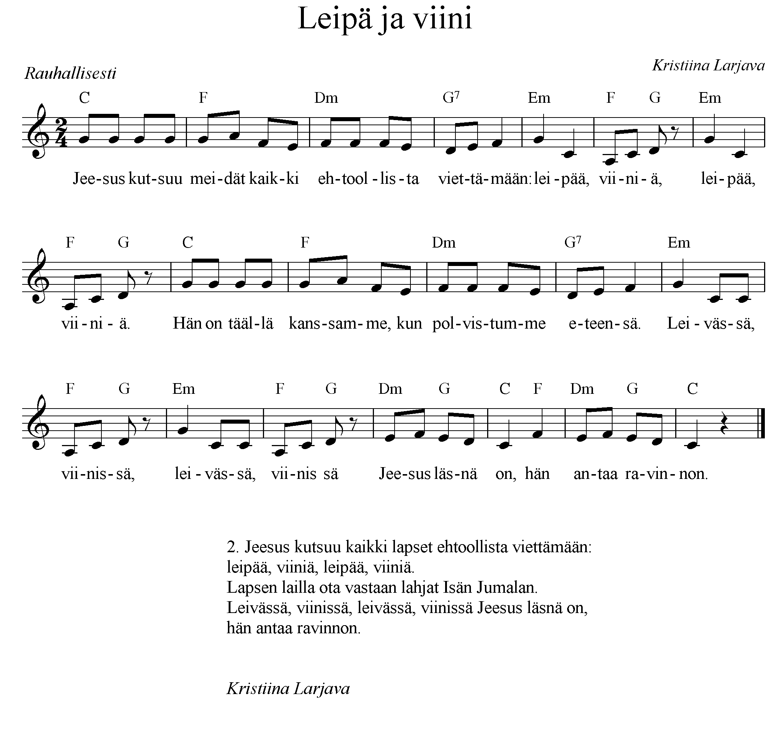
© Kristiina Larjava ja Lasten keskus
Julkaistu tekijän ja kustantajan luvalla.

Eri-ikäisten jumalanpalvelusten kehittämistyöryhmä:
Anita Ahtiainen, Pirjo Lehtonen-Inkinen, Tarja Liljendahl, Helena Lindfors, Mari Torri-Tuominen,
Ulla Tuovinen, Timo-Matti Haapiainen

